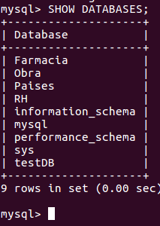
BAD12603
2017/2

Aula 4 – 17/08/2017 -

1. Crie o banco de dados Farmacia

2. Sintaxe para criar uma tabela com Chave primária:

CREATE TABLE name_da_tabela (
column1 datatype PRIMARY KEY ,
column2 datatype,
column3 datatype,
....
);

3. Crie a tabela vendas com os campos abaixo, sendo o campo produto como CHAVE PRIMARIA:
- produto varchar(50)
- quantidade integer
- vlrunit decimal(10,2)
- vlrtotal decimal (10,2)
- cliente (varchar, 100)
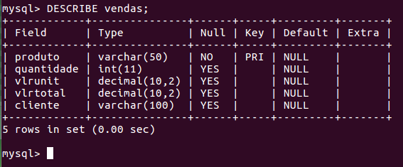
4. Insira nela os seguintes registros

produto | quantidade | vlrunit | vlrtot | cliente
Doril | 3 | 2,25 | 6,75 | Joana Gusmão
Omeprazol | 5 | 25,80 | 129,00 | Pedro Alcantara
Sadol | 8 | 26,30 | 105,00 | Juliana Domar
Fralda Huggies | 3 | 24,90 | 210,40 | Ana Pettruski
Algodão em Disco | 4 | 10,95 | 43,80 | Ana Petruski
Sabonete Líquido | 6 | 9,35 | 56,10 | Ana Petruski
Creme Preventivo de Assaduras | 1 | 14,90 | 14,90 | Joana Gusmão
Zillion Multivitaminico | 3 | 55,44 | 166,32 | Anacleto Ferreira
Vitamina D | 2 | 35,91 | 71,82 | Dario Dantas
Manteiga Hidratante | 6 | 9,95 | 59,70 | Dario Dantas
Triplo Omega 3-6-9 | 2 | 91,35 | 182,70 | Pedro Alcantara
Basart Bcc | 1 | 73,04 | 73,04 | Juliana Domar
Concardio 2,5 Mg | 2 | 150,67 | 301,34 | Anacleto Ferreira

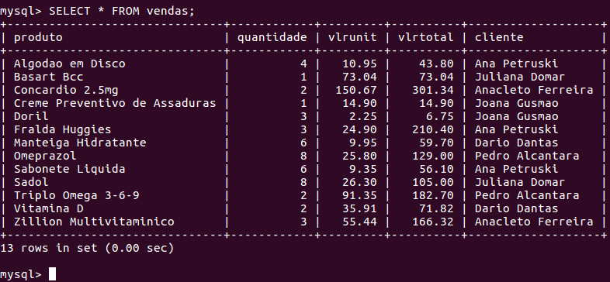

5. Sintaxe da função LIKE

SELECT enome
From emp
Where enome like ‘M%’;

SELECT enome
From emp
Where enome like ‘%Santos’;

SELECT enome
From emp
Where enome like ‘Pe%tos’;

6. Sintaxe da função IN

SELECT frutas
From pomar
Where frutas in (“maça”,”limao”,”laranja”);

7. crie as seguintes consultas na base da dados:
a) selecione o campo, quantidade e cliente quando o valor unitario for maior que 100
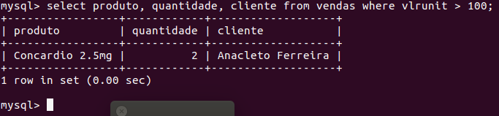
b) selecione todos os campos quando o nome do produto começar por “S”
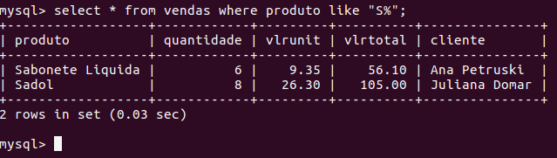

c) selecione todos os campos quando no nome do fornecedor tiver a sequencia “Dantas”
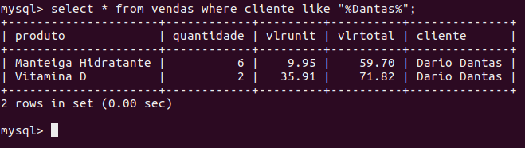
d) some o total vendido até o momento
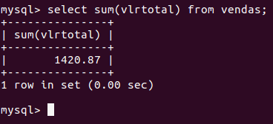
e) selecione cliente, produto e valor total ordenado pelo cliente
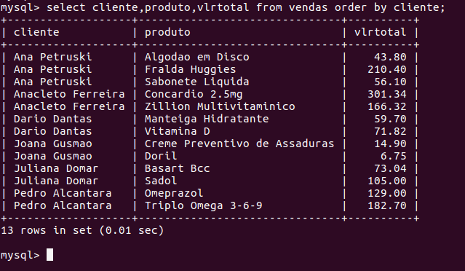

f) some o total comprado pelo cliente “Anacleto”
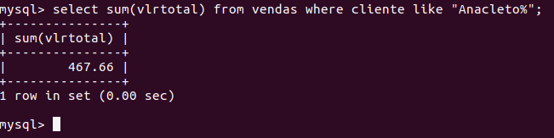
g) liste todas as vendas as quais a quantidade seja igual a 1
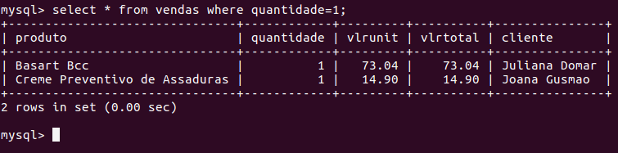
h) some quanto foi vendido de produtos para bebês
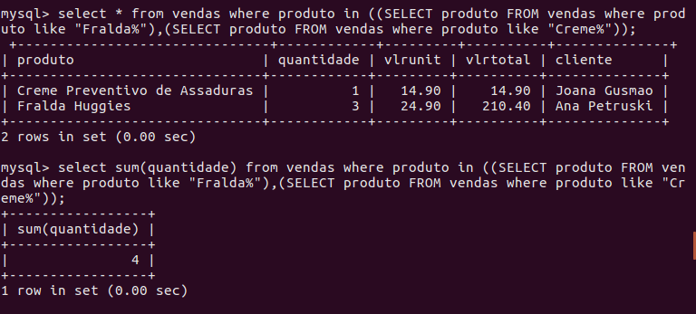

i) selecione todos os campos dos registros que contem em nome a sequencia “vita”
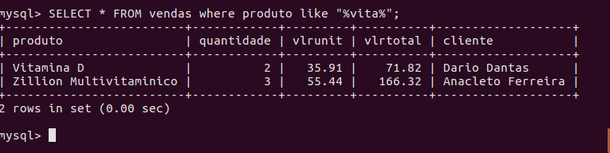
j) qual o menor preçco unitário de venda?
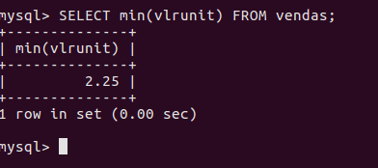
k) quem foram os clientes dos produtos “Basart Bcc” e “Zillion Multivitaminico” e “Fralda Huggies”

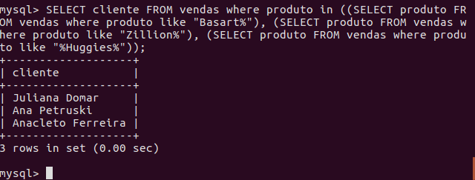
6

